暨南大学本科实验报告专用纸
课程名称 数字逻辑实验 成绩评定
实验项目名称 Verilog门级建模 指导教师 梁倬骞
实验项目编号 0806003801 实验项目类型 验证性 实验地点 N126
学生姓名 阮炜霖 学号 2020101603
学院 信息科学技术 系 计算机科学 专业 网络工程
实验时间2021年9月26日下午～9月26日下午 温度 ℃湿度

（一）实验目的和要求；
1.学会用Verilog HDL进行门级建模
2.初步学会使用Verilog HDL写仿真程序
3.初步学会使用Vivado软件
4.初步学会验证基本逻辑门的逻辑功能的方法
5.初步学会使用EGO-1实验板

（二）实验主要内容；
编写Verilog程序，实现三变量输入的与门、或门、与非门、或非门、异或门及同或门。
注意:所有门的输入都是相同的。

（三）实验程序
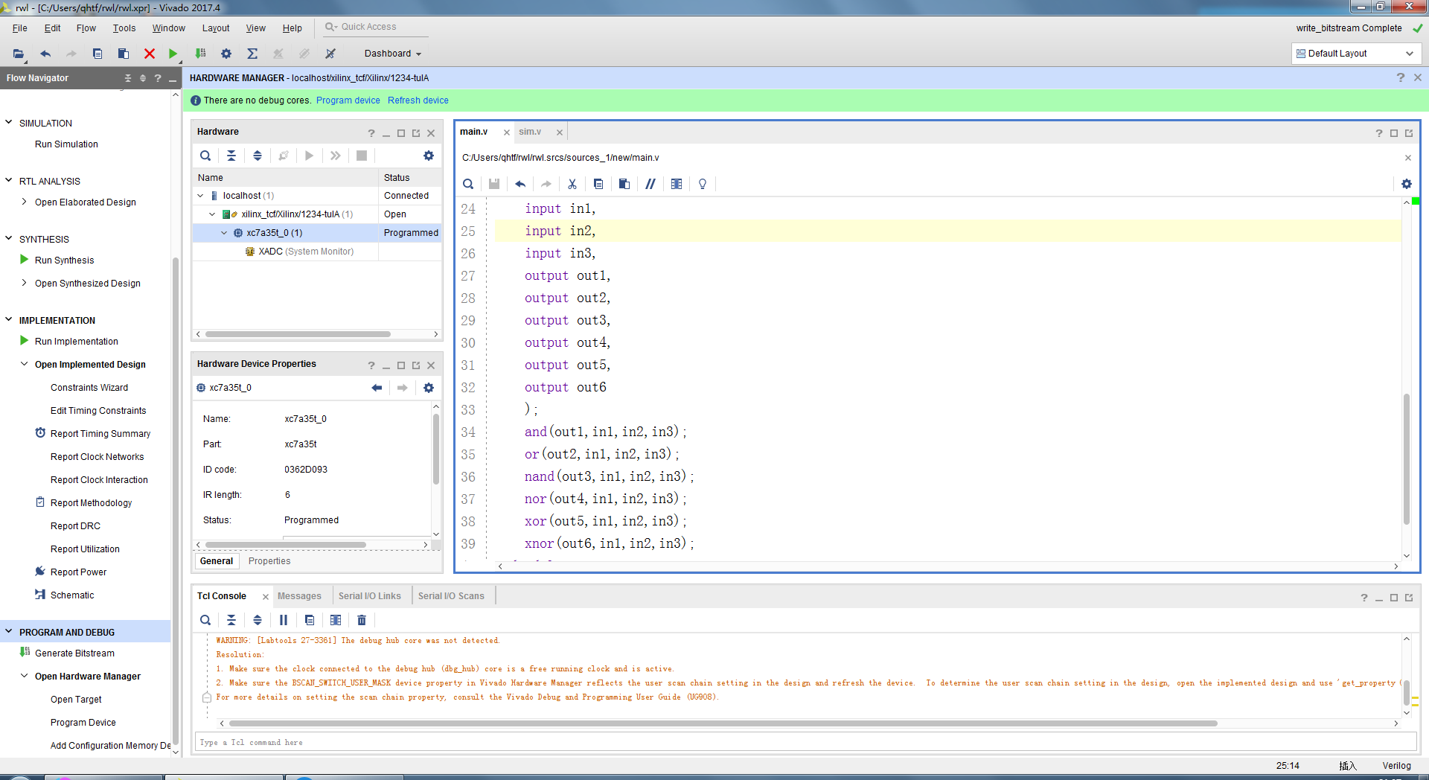

（四）仿真程序
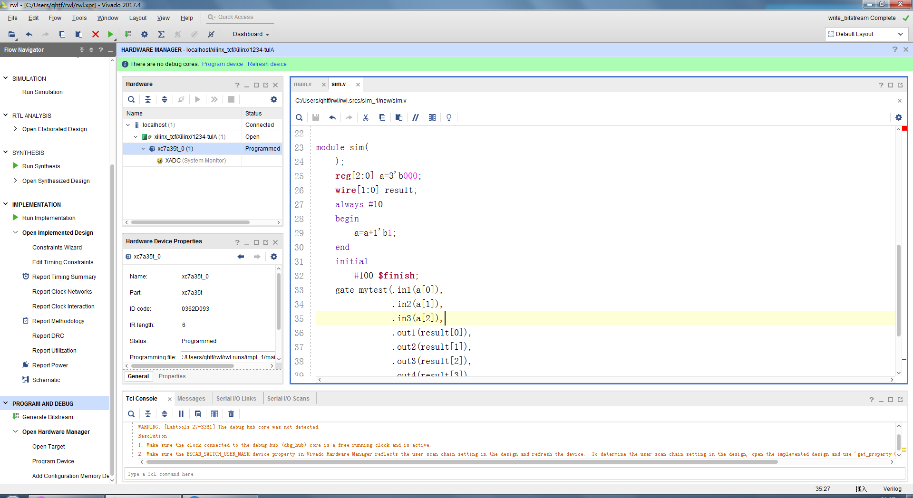

（五）仿真结果
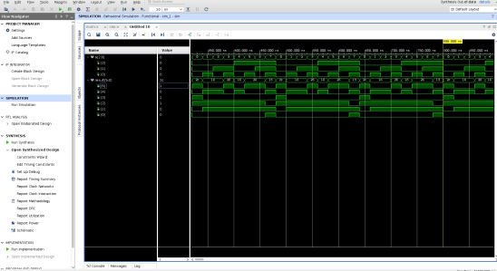

（六）系统网表（RTL analysis-> schematic）
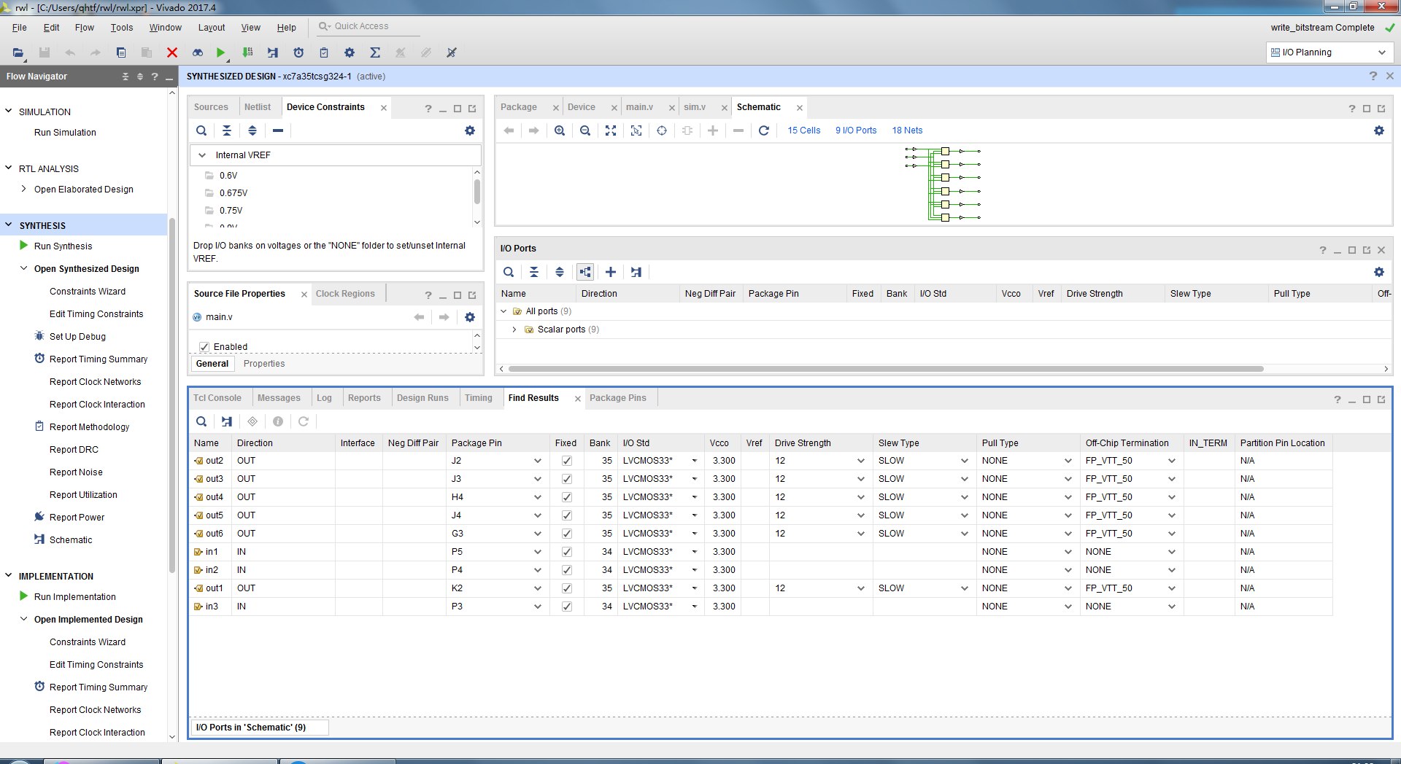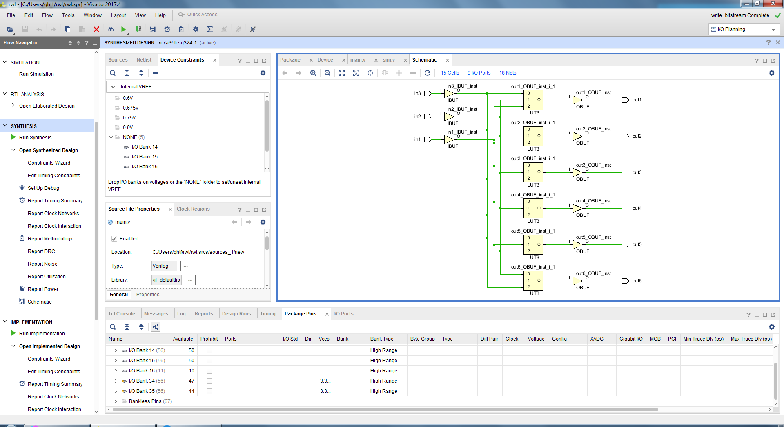

（七）系统约束
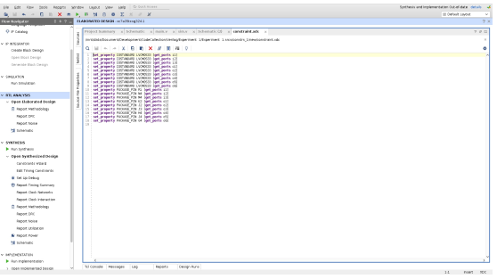

（八）实验结果
通过学习Verilog HDL和Vivado并进行实战，实现了三变量的逻辑运算。完成了实验目标。

暨南大学本科实验报告专用纸(附页)

